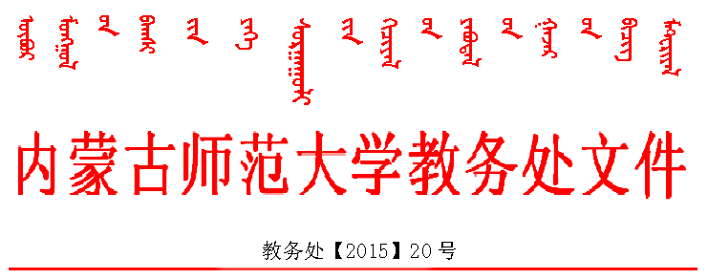
关于开展内蒙古师范大学“精彩一课”的通知

各学院、各部门：
为不断深化我校课程教学改革，推动课程建设，根据《内蒙古师范大学“精彩一课”的评选办法》（校发〔2015〕12号），经教务处研究，决定开展校级“精彩一课”评选活动，具体要求如下：
一、评选范围
承担我校全日制本、专科生教学任务的在职在编教师（包括长期校聘和院聘的专任教师）。
二、申报要求
1．以教学中使用的教材为授课依据，以其中任一章节为单位，授课时长为1学时（50分钟）。
2．授课逻辑清晰，语言生动，通俗易懂，深入浅出。
3．课堂教学效果好，教学方法丰富多样，注重师生互动、案例教学和现代信息技术应用。
4．严格遵守国家安全、保密和法律规定，适合网上公开使用。课程必须具有清晰的知识产权，讲授人须同意在校园网上免费传播。
三、评选程序
1．符合上述条件的教师向学院提出申请，填写“精彩一课”申请表（见附件），上报学院。
2．学院认真组织遴选，择优推荐“精彩一课”，同时于6月22日前将“精彩一课”申请表、“精彩一课”推荐汇总表电子版发送至jxk@imnu.edu.cn，并将“精彩一课”申请表纸质材料一式7份、“精彩一课”推荐汇总表一份和课程光盘1张报送教务处教学科，联系人：于国伟，侯欣舒；联系电话：4392517。
附件：1.“精彩一课”推荐汇总表；
2.“精彩一课”申报表；
3.“精彩一课”视频技术要求。

2015年5月26日

附件1：
“精彩一课”推荐汇总表

申报学院（公章）：
序号 | 使用教材名称 | 课程名称 | 主讲章节 | 主讲人 | 职称 | 课程性质 | 备注
1
2
3
4
5

附件2

“精彩一课”申报表

教材名称
课程名称
章节名称
申报人情况 | 姓 名 |  | 性 别 |  |  | 出生年月
申报人情况 | 政治面貌 |  | 民 族 |  |  | 最终学历
申报人情况 | 学位 |  | 职称 |  |  | 职务
申报人情况 | 所在院系 |  |  |  |  | 专业
申报人情况 | 电话号码 |  |  |  | 手机号码
申报人情况 | Email |  |  |  | 通信地址
申报人情况 | 主要工作经历及教学成果：
授课情况 | 教学时间（学年、学期），以及其它需要说明的情况。
申报章节
教学目的
教学重点难点
教学方法
本人承诺所有申报材料符合国家安全、保密和法律规定，适合网上公开使用；知识产权清晰，不存在侵犯其他公民、法人或其他组织的知识产权等问题。若入选“精彩一课”，本人同意在“本科教学工程”高等教育课程资源共享平台“爱课程”网免费传播。

申报人签字：
年月日
学院推荐意见

负责人签字：
（公章）
年月日
附件3

“精彩一课”视频技术要求

1.录像环境光线充足、安静，主讲教师衣着得体，讲话清晰，板书清楚。
2.视频采用MP4格式，压缩采用H.264编码方式，码流率256~1024 Kbps，帧率不低于25 fps，分辨率不低于720×576（4:3）或1280×720（16:9）。
3.声音、画面要同步，无交流声或其他杂音，无明显失真、放音过冲、过弱。伴音清晰、饱满、圆润，无噪声杂音干扰、音量忽大忽小现象。音频信噪比不低于48 dB。

